министерство спорта и туризма республики беларусь
НАЦИОНАЛЬНЫЙ ОЛИМПИЙСКИЙ КОМИТЕТ республики беларусь
РЕСПУБЛИКАНСКИЙ НАУЧНО-ПРАКТИЧЕСКИЙ ЦЕНТР СПОРТА
БЕЛОРУССКИЙ ГОСУДАРСТВЕННЫЙ УНИВЕРСИТЕТ ФИЗИЧЕСКОЙ КУЛЬТУРЫ

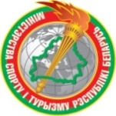 | 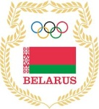

ПРОГРАММА

научно-практической конференции
«НА ПУТИ К ПХЁНЧХАНУ»
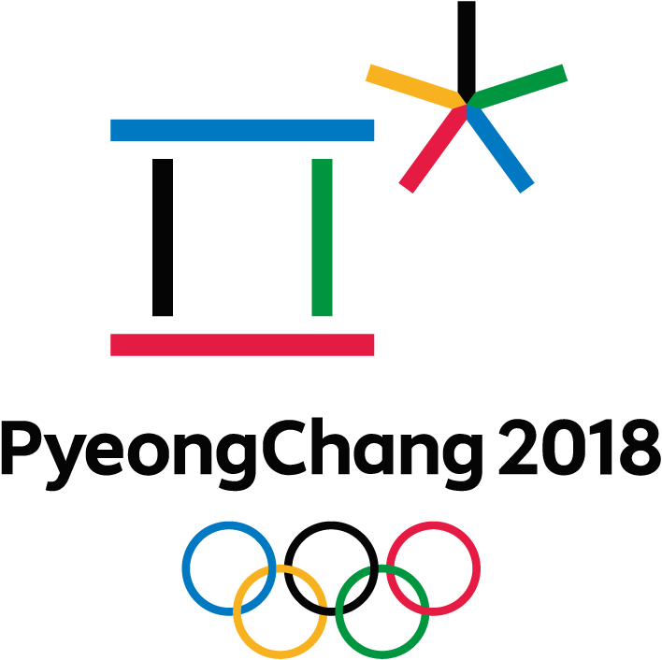

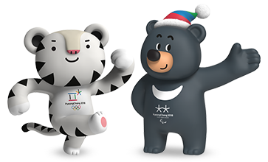

10 ноября 2017 г.
УВАЖАЕМЫЕ КОЛЛЕГИ!

Приглашаем Вас принять участие
в научно-практической конференции
«НА ПУТИ К ПХЁНЧХАНУ»,
которая состоится 10 ноября 2017 г.
на базе Республиканского центра олимпийской подготовки по фристайлу
по адресу: г. Минск, ул. Сурганова, 4а.

9-30–10.00 | РЕГИСТРАЦИЯ УЧАСТНИКОВ
10.00–10.20 | Открытие конференции.  Приветственное слово организаторов конференции.
10.20–10.45 | РЕКОМЕНДАЦИИ ПО АДАПТАЦИИ  К УСЛОВИЯМ ПРОВЕДЕНИЯ XXIII ЗИМНИХ ОЛИМПИЙСКИХ ИГР 2018 ГОДА  В Г. ПХЁНЧХАНЕ (РЕСПУБЛИКА КОРЕЯ).  Загородный Геннадий Михайлович,  кандидат медицинских наук, доцент,  Иванова Неля Викторовна,  кандидат биологических наук, доцент,  РНПЦ спорта
10.45–11.10 | ОБ ОРГАНИЗАЦИОННЫХ ВОПРОСАХ УЧАСТИЯ БЕЛОРУССКОЙ ДЕЛЕГАЦИИ  В ОЛИМПИЙСКИХ ИГРАХ  Юрчик Василий Анатольевич,  НОК Беларуси
11.10–11.35 | ПОЛЕЗНАЯ ИНФОРМАЦИЯ ДЛЯ УЧАСТНИКОВ ОЛИМПИЙСКИХ ИГР В ПХЁНЧХАНЕ.  Иванчикова Наталья Николаевна,  кандидат биологических наук,  РНПЦ спорта
11.35–12.00 | О ВОЗМОЖНОСТЯХ ПСИХОЛОГИЧЕСКОЙ КОРРЕКЦИИ НА ЭТАПЕ ПОДГОТОВКИ К ОЛИМПИЙСКИМ ИГРАМ.  Чарыкова Инна Александровна,  кандидат медицинских наук,  РНПЦ спорта,  Мельник Елизавета Вячеславовна,  кандидат психологических наук, доцент,  БГУФК
12.00–12.25 | АНТИДОПИНГОВЫЙ РЕГЛАМЕНТ ПХЁНЧХАНА-2018.  Мужжухин Денис Александрович,  НАДА
12.25–12.50 | АКТУАЛЬНЫЕ ВОПРОСЫ ФАРМОБЕСПЕЧЕНИЯ.  Акимов Евгений Сергеевич,  РНПЦ спорта
12.50–13.15 | КОНСЕРВАТИВНОЕ ЛЕЧЕНИЕ ДИСФУНКЦИЙ СТОПЫ ОРТОПЕДИЧЕСКИМИ СТЕЛЬКАМИ.  Селицкий Антон Вацлавович,  БелМАПО
13.15–13.40 | ДОРСОПАТИИ В ПРАКТИКЕ ВРАЧА СПОРТИВНОЙ МЕДИЦИНЫ  Кундер Елена Владимировна,  доктор медицинских наук, профессор,  БелМАПО
13.40–14.00 | Дискуссия. Подведение итогов.  Заключительное слово организаторов.

